333_1.jpg

**ПРОФСОЮЗ РАБОТНИКОВ НАРОДНОГО ОБРАЗОВАНИЯ И НАУКИ**

**РОССИЙСКОЙ ФЕДЕРАЦИИ**

(ОБЩЕРОССИЙСКИЙ ПРОФСОЮЗ ОБРАЗОВАНИЯ)

**РАЙОННАЯ ОРГАНИЗАЦИЯ ПРОФСОЮЗА РАБОТНИКОВ НАРОДНОГО ОБРАЗОВАНИЯ И НАУКИ РФ**

**Железнодорожного р-на г. Екатеринбург**

**ПРОГРАММА**

**«ЛЬГОТНАЯ ПРОФСОЮЗНАЯ ПУТЁВКА»**

**Членам Профсоюза и их семьям предоставляется скидка 20 %**

**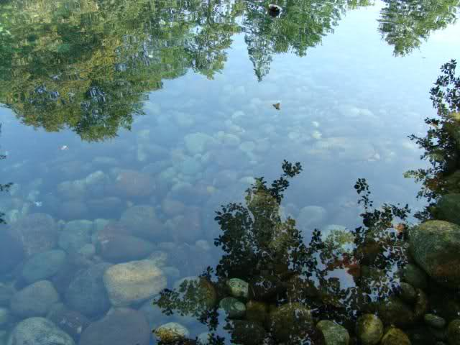При лечении в следующих санаториях, пансионатах, принадлежащих профсоюзам:**

**САНАТОРИИ ПЯТИГОРСКА:**

* **«Ленинские скалы»;**
* **«Лесная поляна»;**
* **«Имени Ю.М. Лермонтова»**

**САНАТОРИИ КИСЛОВОДСКА:**

* **«Москва»;**
* **«Пикет»;**
* **«Нарзан»;**
* **«Имени С.М. Кирова»;**
* **«Имени Г.Димитрова»**

**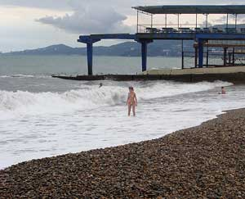**

**САНАТОРИИ ЕССЕНТУКОВ:**

* **«Надежда»;**
* **«Виктория»;**
* **«Целебный ключ»;**
* **«Имени Анджиевского»;**
* **«Имени И.П. Павлова»;**
* **«Берёзы»**

**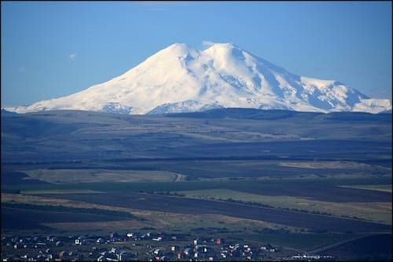САНАТОРИИ ЖЕЛЕЗНОВОДСКА:**

* **«Эльбрус»»;**
* **«Дубрава»;**
* **«Здоровье»;**
* **«Имени С.М. Кирова»;**
* **«Имени Э.Тельмана»;**
* **«Имени 30-летия Победы»**

**РЕСПУБЛИКА КАРАЧАЕВО-ЧЕРКЕСИЯ:**

* **Черкесск - «Солнечный»;**
* **П. Домбай – гостиница «Снежный барс»**

**САНАТОРИИ, ПАНСИОНАТЫ СОЧИ:**

* **«Москва»;**
* **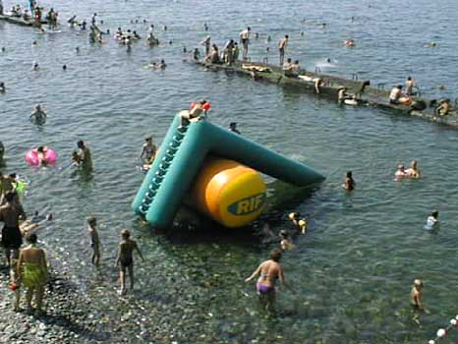«Металлург»;**
* **«Адлеркурорт»;**
* **«Гармония»;**
* **«Орбита»**

**САНАТОРИИ АНАПЫ:**

* **«Малая бухта»;**
* **«Одиссея»**

**САНАТОРИИ ГЕЛЕНДЖИКА:**

* **«Сосновая роща»;**
* **«Черноморец»**

**САНАТОРИИ СРЕДНЕЙ ПОЛОСЫ РОССИИ:**

* **Московская область: «Подлипки», «Тишкова», «Тишково»;**
* **Пенза: «Берёзовая роща»;**
* **Ивановская область: «Оболсуново»;**
* **Тверь: «Бобачевская роща»**

**САНАТОРИИ КАЛИНИНГРАДСКОЙ ОБЛАСТИ:**

* **Светлогорск – «Волна»**

**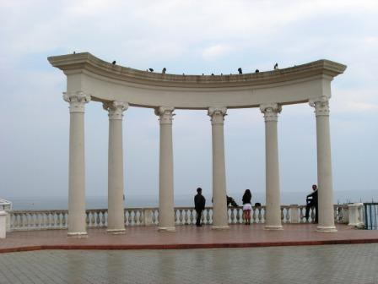САНАТОРИИ СИБИРИ:**

* **Иркутск – «Ангара»**

**КУРОРТЫ УКРАИНЫ:**

* **Трускавец: «Карпаты»,»Кристалл», «Рубин», «Женева» «Весна»;**
* **Крым: «Большая Ялта», «Большая Алушта», «Крымские зори», «Черноморье», «Ай Тодор Юг»**

**КУРОРТЫ БЕЛОРУССИИ:**

* **Минская область: «Юность», «Журавушка», «Белорусочка», «Сосновый бор;**
* **Брестская область: «Надзея»;**
* **Гомельская область: «Ченки»;**
* **Витебская область: «Лесные озёра»**

**САНАТОРИИ РЕСПУБЛИКИ МОРДОВИЯ:**

* **Ковылкино: «Мокша»**

**САНАТОРИИ АБХАЗИИ:**

* **Гагры: санаторий «Москва», пансионаты: Солнечный», «Энергетик», дом отдыха «Закавказье»;**
* **Пицунда: «Самшитовая роща»;**
* **Новый Афон: пансионат «Водопад», гостиница «Абхазия».**

**ВНИМАНИЕ!!!!**

Подробности программы (цены, даты заезда в санатории) размещены **на сайте ФНПР** [**www.рrofkurort.ru**](http://www.рrofkurort.ru)

**Справки по телефонам «Уралкурортсервис»:** 371-12-80, 371-88-28

Приобрести путёвку в санаторий со скидкой 20 % можно **при наличии направления, полученного в районном комитете** **Профсоюза.**